Всероссийские конкурсы, викторины, олимпиады

для одаренных детей и педагогов

«Радуга талантов»

www.raduga-talantov.com

Всероссийская олимпиада школьников.
Начальные классы. Русский язык. 4 класс.
1. Укажи группу слов, которые относятся ко 3-му склонению. Обведи правильный ответ:
А) Тетрадь, новость, осень
Б) Смелость, конь, вещь
В) Сеть, мышь, уголь
2. Выбери название части речи. Обведи правильный ответ:
А) Глагол Б) Приставка В) Морфология
3. Мальчик заменил каждую букву своего имени порядковым номером этой буквы в русском алфавите, получилось 510141. Обведи правильный ответ:
А) Коля Б) Степан В) Дима
4. Разгадай ребус. Обведи правильный ответ:
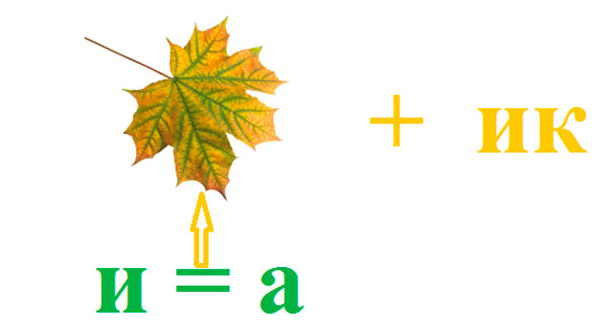
А) Листик Б) Ластик В) Кустик
5. Сколько склонений у имён существительных? Обведи правильный ответ:
А) 1 Б) 2 В) 3

6. В какой строке даны только имена существительные? Обведи правильный ответ:
А) мыльный, сильная, доброе
Б) мыло, сила, доброта
В) мылить, сильный, доброе
7. Какая часть речи обозначает действие предмета? Обведи правильный ответ:
А) Существительное Б) Прилагательное В) Глагол
8. Начало — голос птицы,
Конец — на дне пруда.
А целое в музее
Найдёшь ты без труда.
Обведи правильный ответ:
А) Картина Б) Сорока В) Статуя
9. Разгадай ребус. Обведи правильный ответ:
А) Кочка Б) Краски В) Каток
10. Укажи слово, которое относится к первому склонению. Обведи правильный ответ:
А) Степь Б) Копьё В) Дыня
11. С каким глаголом не пишется слитно? Обведи правильный ответ:
А) (не)пишет Б) (не)навидит В) (не)спорит
12. Укажи словосочетание, в котором допущена ошибка. Обведи правильный ответ:
А) копали лопатой
Б) отдыхали за городом
В) собирали под яблоняй

